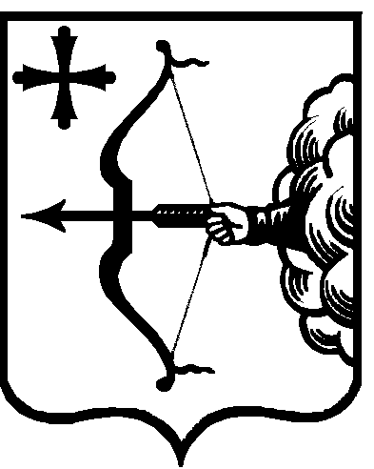

ПРОЕКТ № ______

ЗАКОН

КИРОВСКОЙ ОБЛАСТИ

О внесении изменений в статью 3 Закона Кировской области
«Об оценке регулирующего воздействия проектов нормативных правовых актов Кировской области и проектов муниципальных нормативных правовых актов и экспертизе нормативных правовых актов Кировской области и муниципальных нормативных
правовых актов»

Принят Законодательным Собранием Кировской области

Статья 1

Внести в статью 3 Закона Кировской области от 23 декабря 2014 года № 499-ЗО «Об оценке регулирующего воздействия проектов нормативных правовых актов Кировской области и проектов муниципальных нормативных правовых актов и экспертизе нормативных правовых актов Кировской области и муниципальных нормативных правовых актов» (Сборник основных нормативных правовых актов органов государственной власти Кировской области, 2015, № 1 (157),
ст. 5633; официальный информационный сайт Правительства Кировской области, 2016, 22 декабря; 2019, 23 июля; 2021, 29 апреля; 2022, 11 мая; 2023, 28 февраля) следующие изменения:
1) часть 1 изложить в следующей редакции:
«1. Экспертиза законов Кировской области, нормативных правовых актов Губернатора Кировской области, Правительства Кировской области и иных органов исполнительной власти Кировской области, затрагивающих вопросы осуществления предпринимательской и инвестиционной деятельности, проводится уполномоченным органом исполнительной власти Кировской области в порядке, определяемом Правительством Кировской области.»;
2) часть 2 признать утратившей силу;
3) в части 6 слова «Законодательного Собрания Кировской области,» исключить, слова «частями 1 – 3» заменить словами
«частями 1, 3».

Статья 2

Настоящий Закон вступает в силу по истечении десяти дней после дня его официального опубликования.

Губернатор
Кировской области А.В. Соколов

г. Киров
«___» _____________ 2023 года
№ _______

